船橋市の現状

１ 人口・世帯動向

（１）人口・世帯数・世帯人員の動向
船橋市の人口は漸増しており、平成26年現在で約62万人、世帯数は約27万世帯に達しています。世帯人員は年々減少し、1世帯あたり2.27人と小世帯化が進んでいます。
図表1-1 船橋市の人口・世帯数・1世帯あたり人員の推移
資料：平成26年版船橋市統計書（各年10月1日）

（２）人口動態
近年の人口動態をみると、人口増の状態が続いており、社会状態による増加が自然動態による増加を上回る傾向にあります。一方で、自然動態は一貫して減少を続けています。
図表1-2 船橋市の人口動態
資料：平成26年版船橋市統計書

（３）転入・転出
転入・転出の状況をみると、年齢別では、30～34歳で転入・転出が最も多くなっています。また、20代から30代前半にかけては、転入が転出を大幅に上回っており、20～24歳では約5千人の転入超過となっています。
図表1-3 転入・転出人口
資料：平成22年国勢調査

（４）通勤・通学流動
通勤・通学の状況をみると、市外への通勤・通学が約19万人に対し、市内への通勤・通学が約9万人と、市外への流出が、市内への流入の2倍以上となっています。
図表1-4 通勤・通学流動
資料：平成22年国勢調査

（５）高齢化
年齢別人口では、年少人口が減少し高齢者人口が増加する少子・高齢化が進んでおり、今後もこの傾向が続くものと予測されています。
図表1-5 年齢3区分別人口構成の推移
資料：国勢調査（～平成22年）、人口問題研究所（平成27～42年）
注）H32以後の推計値については、8月以後に別途推計値と差替え予定

高齢者のいる世帯は年々増加を続け、全世帯の3割に達しています。内訳をみると、高齢単身世帯、高齢夫婦世帯の増加が顕著となっています。
図表1-6 高齢者のいる世帯の状況
資料：国勢調査

（６）世帯の内訳
世帯人員は、1人や2人世帯の増加がみられ、県や全国と比べても小世帯化が進んでいます。世帯の型別では、「夫婦と子ども」など子育て世帯の割合が高い一方で、年々減少傾向にあり、反対に単身世帯の増加がみられます。
図表1-7 世帯人員別世帯数の割合
資料：国勢調査

図表1-8 世帯の型別世帯数の割合
資料：国勢調査

２ 住宅ストックの状況

（１）住宅数・主世帯数の推移
船橋市の住宅数は増加を続けており、平成25年現在で約30万戸となっています。住宅に居住する主世帯数も増加していますが、世帯に対する住宅数は約1.12倍となっており、住宅ストックの量は充足しているといえます。また、空き家率は、平成25年で10.3%と県や国に比べて低い値となっています。

図表2-1 総住宅数・主世帯数の推移
資料：住宅・土地統計調査

図表2-2 空き家率の推移
資料：住宅・土地統計調査

（２）所有関係
所有関係別では、持家の割合が県や国の平均に比べて低く、UR・公社や民営借家など、様々なタイプの住宅が混在しています。
図表2-3 所有関係別住宅数の割合
資料：住宅・土地統計調査

（３）建築時期
新耐震基準が施行された昭和56年よりも前に建築された住宅の割合は、23.8%と県や全国に比べて低くなっています。
図表2-4 建築時期別住宅数の割合
資料：住宅・土地統計調査

（４）建て方・構造
建て方別では、共同住宅の割合が高く、特に非木造共同住宅の割合が49.4%と、市内の住宅の約半数を占めています。
図表2-5 建て方・構造別住宅数の割合
資料：住宅・土地統計調査

（５）住宅の規模
1住宅あたりの床面積は、持家・借家ともこの10年間で微減しており、県や国と比べても低い水準となっています。
図表2-6 持家・借家別1住宅当たり延べ床面積の推移
資料：住宅・土地統計調査

（６）高齢者・障害者設備
高齢者等のための設備を備えた住宅は、「階段に手すりがある」が25.4%、「浴室に手すりがある」が22.3%など、県や国と同程度の水準となっています。
図表2-7 高齢者等のための設備を備えた住宅の割合
資料：平成25年住宅・土地統計調査

図表2-8 高齢者世帯のうち、高齢者等のための設備を備えた住宅の割合
資料：平成25年住宅・土地統計調査

（７）省エネルギー設備
省エネルギー設備を備えた住宅は、「二重サッシ又は複層ガラスの窓」が19.9%など、県や国に比べ普及率が低くなっています。また、持家・借家別にみると、借家で「二重サッシ又は複層ガラスの窓」が5.9%など、普及率が低くなっています。

図表2-9 省エネルギー設備を備えた住宅
資料：平成25年住宅・土地統計調査
図表2-10 持家・借家別の省エネルギー設備を備えた住宅の割合
資料：平成25年住宅・土地統計調査

（８）空き家
人口・世帯の増加に伴い空き家率は低下していますが、空き家の戸数はやや増加しています。建て方別に内訳をみると、空き家の大部分は「賃貸用の共同住宅等」が占めていますが、市場に流通されておらず、二次的な利用もされていない「その他の住宅」が、一戸建と共同住宅等を合わせて約1万戸存在しており、このうち3割以上が「腐朽・破損あり」となっています。
図表2-11 空き家の種類
資料：平成25年住宅・土地統計調査
図表2-12 建て方別の空き家の種類
資料：平成25年住宅・土地統計調査
図表2-13 その他の住宅の腐朽・破損の有無
資料：平成25年住宅・土地統計調査

３ 住宅市場の状況

（１）住宅着工
新設住宅の着工数は、平成18年以降減少していたものの、近年は再び増加傾向にあり、特に分譲住宅の増加がみられます。
平均床面積をみると、ここ5年ほど貸家が増加傾向にあり、新設住宅全体の平均床面積についても増加がみられます。

図表3-1 利用関係別住宅着工数の推移
資料：建築着工統計

図表3-2 利用関係別新設住宅の平均床面積
資料：建築着工統計

（２）借家家賃
借家の家賃は、4万円以上の割合が高く、特に県の平均と比べると、8万円以上の割合が高くなっています。
世帯収入別では、年収300万円未満では4～6万円の割合が高くなっているのに対し、年収300万円以上になると6~8万円の割合が高くなっています。

図表3-3 1ヶ月当たりの家賃別借家数
資料：住宅・土地統計調査

図表3-4 世帯収入ごとの家賃の割合
資料：平成25年住宅・土地統計調査

４ 居住世帯の特性

（１）世帯年収
世帯収入別では、持家で年収700万以上の割合が25.9%と高くなっているのに対し、借家では200万円未満の割合が18.0%と、持家に比べて高い割合となっています。
図表4-1 所有関係・世帯年収別主世帯数
資料：平成25年住宅・土地統計調査

図表4-2 世帯年収別借家世帯数の割合
資料：平成25年住宅・土地統計調査

図表4-3 世帯年収別借家世帯数
資料：平成25年住宅・土地統計調査

市全体でも、年収200万円未満の世帯は増加傾向にあり、平成25年は33,460世帯となっています。
図表4-4 年収200万円未満世帯数の推移
資料：平成25年住宅・土地統計調査

（２）居住面積水準
最低居住面積水準未満の割合は、全体で11.7%となっており、特に民営借家では30.9%と県内で最も高い割合となっています。
誘導居住面積水準以上の世帯をみると、高齢夫婦の達成率が高い一方で、子育て世帯では水準未満の割合が62.8%と高く、特に「夫婦と6~17歳の者」からなる世帯で水準未満の割合が高くなっています。
図表4-5 所有関係別居住面積水準
資料：平成25年住宅・土地統計調査

図表4-6 世帯の型別居住面積水準
資料：平成25年住宅・土地統計調査

図表4-7 最低居住面積水準未満世帯の所有関係別内訳 図表4-8 一般型誘導居住面積水準以上世帯の所有関係別内訳
資料：平成25年住宅・土地統計調査

図表4-9 最低居住面積水準未満世帯の型別内訳 図表4-10 一般型誘導居住面積水準以上世帯の型別内訳
資料：平成25年住宅・土地統計調査

図表4-11 最低居住面積水準未満世帯の型別内訳 図表4-12 一般型誘導居住面積水準以上世帯の型別内訳
資料：平成25年住宅・土地統計調査

（３）高齢者世帯の特性
高齢者世帯の居住する住宅をみると、全体としては持家の割合が高くなっているものの、高齢単身世帯では公的借家や民営借家の割合が高く、それぞれ11.9%、20.0%となっています。
居住面積水準については概ね良好な状態にあるものの、高齢単身世帯で最低居住面積水準未満の割合が6.9%と高齢夫婦に比べて高くなっています。

図表4-12 所有関係別高齢者世帯
資料：平成25年住宅・土地統計調査

図表4-13 高齢者世帯の居住面積水準
資料：平成25年住宅・土地統計調査

（４）生活保護世帯の特性
生活保護の状況についてみると、被保護世帯数は年々増加しており、平成25年度の年度内平均は6,536世帯となっています。住宅扶助費の推移については、平成24年度まで増加傾向にありましたが、平成25年度はやや減少し、約53億円となっています。

図表4-14 被生活保護実世帯数の推移
資料：平成26年版船橋市統計書（生活支援課）
図表4-15 住宅扶助費の推移
資料：平成26年版船橋市統計書（生活支援課）

５ 地域別の状況
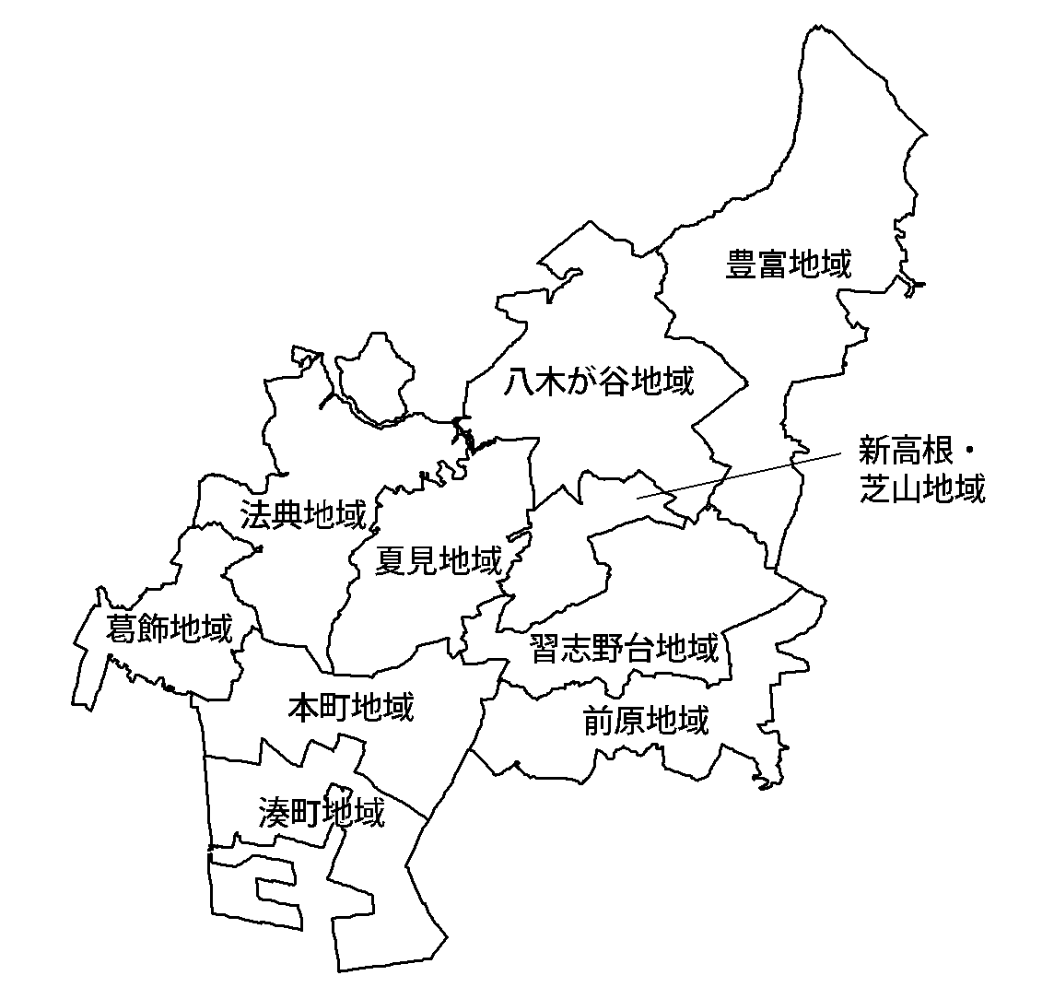

（１）人口動態
平成17年から平成22年までの人口増減をみると、湊町地域、豊富地域で人口が大きく増加しており、鉄道沿線のマンション開発や宅地開発が要因と考えられます。
図表5-1 平成17年から平成22年までの人口増減
資料：国勢調査

（２）高齢化
高齢化率は、新高根・芝山地域や八木が谷地域で高く、それぞれ26.4%、25.6%となっている一方、葛飾地域では13.0%と、地域別に大きな差がみられます。
図表5-2 年齢別人口割合
資料：平成22年国勢調査

（３）高齢者世帯
高齢化率が高い新高根・芝山地域と八木が谷地域について、新高根・芝山地域では高齢単身世帯の割合が高くなっている一方、八木が谷地域では高齢者同居世帯の割合が高くなっています。
図表5-3 年齢別人口割合
資料：平成22年国勢調査

（４）世帯の内訳
世帯の型別では、法典地域や八木が谷地域、豊富地域などで「夫婦と子供」などの子育て世帯の割合が高くなっています。一方、本町地域や葛飾地域では単身世帯の割合が高くなっています。
図表5-4 世帯の型
資料：平成22年国勢調査

（５）住宅の所有関係
住宅の所有関係についてみると、八木が谷地域や豊富地域、夏見地域などで持ち家の割合が高くなっている一方、本町地域や葛飾地域では民営借家の割合が高くなっています。
図表5-5 住宅の所有関係
資料：平成22年国勢調査

（６）住宅の建て方
住宅の建て方については、八木が谷地域や豊富地域一戸建の割合が高い一方、湊町や葛飾地域では6階以上の共同住宅の割合が高くなっています。
図表5-6 住宅の建て方
資料：平成22年国勢調査

６ 都市の状況

（１）土地利用
市域のうち64.3%が市街化区域となっており、そのうち77.4%が住居系地域となっています。
図表6-1 土地利用
資料：平成26年版船橋市統計書

（２）交通
市内には9路線の鉄道が走り、駅数は合計で35駅と鉄道網が発達しています。
図表6-2 市内鉄道駅における年間乗車人員
資料：平成26年版船橋市統計書

（３）敷地に接している道路
敷地に接している道路の幅員をみると、未接道のものや４m未満の割合が合わせて32.3%となっており、県の平均に比べて高い割合となっています。
図表6-3 敷地に接している道路の幅員
資料：平成25年住宅・土地統計調査

７ 市民意識調査

（１）満足度
現在の住まいの満足度は、「非常に満足」が21.0%、「やや満足」が35.0%と、合わせて56.0%となっています。一方、不満に思う割合は、「やや不満」が20.3%、「非常に不満」が4.6%と、合わせて24.9%となっています。世帯別に大きな満足度の差はみられません。
図表7-1 現在の住まいの満足度
資料：平成26年度市民意識調査

（２）定住意向
市内への定住意向は、「住み続けたい」と「しばらくは住み続けたい」が合わせて78.5%となっています。年齢が高いほど総じて定住意向が高い傾向にありますが、20代、30代でも80%近い割合となっています。
図表7-2 市内への定住意向
資料：平成26年度市民意識調査

（３）現在の住まいで困っている事・心配事
現在の住まいで困っている事は、「耐震性」や「住宅の老朽化」の割合が高く、それぞれ31.9%、31.0%となっています。子育て世帯を含む二世代、三世代世帯についてみると、「住宅の広さ・間取り」の割合が「耐震性」「住宅の老朽化」に次いで高く、それぞれ24.8%、27.3%となっています。
図表7-3 現在の住まいで困っている事・心配事
資料：平成26年度市民意識調査

（４）高齢期の住まい
高齢期になったときに住む住宅については、「持ち家（戸建て）」の割合が44.0%と最も高くなっている一方で、年齢が高くなるほど、「公的賃貸住宅」「子ども・親族の家」「高齢者向け住宅」などの割合が総じて高くなっています。
図表7-4 高齢になったときに住む住宅
資料：平成26年度市民意識調査

（５）現在住んでいる持ち家の処分
現在住んでいる持ち家について、最終的にどうするか聞いたところ、「子ども・親族に住まわせたい」が35.8%と最も高い一方で、「考えていない」も24.8%と割合が高くなっています。特に、単身世帯や一世代世帯では、「空き家になる可能性が高い」と回答した割合が高くなっています。
図表7-5 現在住んでいる持ち家の処分
資料：平成26年度市民意識調査

８ 分譲マンション実態調査

（１）棟数・戸数
市内には、平成25年1月1日現在、1,143棟、60,700戸の分譲マンションがあり、行政コミュニティ別では、南部、西部、東部に多く立地しています。竣工年別では、昭和49年以前に建てられた築40年を超える分譲マンションの割合が25.7%と、4分の1を超えています。
図表8-1 行政コミュニティ別戸数 図表8-2 竣工年別棟数
資料：平成25年度船橋市分譲マンション実態調査

（２）管理組合の運営
役員の任期は、１年が63.1％と最も多く、また、役員の選出方法の多くが輪番制（76.2％）であることから、管理運営の継続性が課題となっています。
図表8-3 役員の任期 図表8-4 役員の選出方法
資料：平成25年度船橋市分譲マンション実態調査

（３）長期修繕計画
「長期修繕計画」がある管理組合は81.4％となっており、国の平均に比べ低くなっています。そのうち、計画を定期的に見直している組合は71.0％であることから、“計画があり、かつ、定期的に見直している管理組合”は全体の57.8％にとどまっています。
図表8-5 長期修繕計画の有無 図表8-6 長期修繕計画の定期的な見直し状況
資料：平成25年度船橋市分譲マンション実態調査

（４）管理上の課題・不安
管理組合運営上の課題や不安は、居住者の高齢化が最も多くなっており、実際に建築時期の古いマンションほど居住者の高齢化が進んでいます。また、居住者の高齢化が、管理組合における役員のなり手不足などにもつながっていると考えられます。
図表8-7 管理組合運営上の課題や不安
資料：平成25年度船橋市分譲マンション実態調査

